住宅代理 vs 链式代理：区别、原理与应用场景全解析
在跨境电商、海外社媒运营、国际业务访问等场景里，很多人第一次接触“住宅代理”和“链式代理”这两个词时，往往会把它们混在一起理解。
实际上，这两者并不是同一类概念：住宅代理更偏向“出口资源”，链式代理更偏向“流量如何到达出口的方式”。而在实际应用中，这两个概念之所以经常一起出现，并不是因为它们相似，而是因为在一个完整的网络方案中，“用什么IP”和“怎么接入这个IP”本来就是两个必须同时解决的问题。本文将从原理、区别、联系以及应用场景等维度，系统拆解这两个概念。
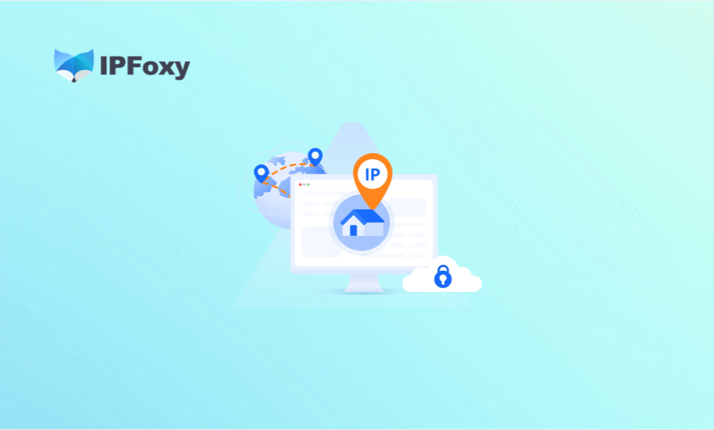
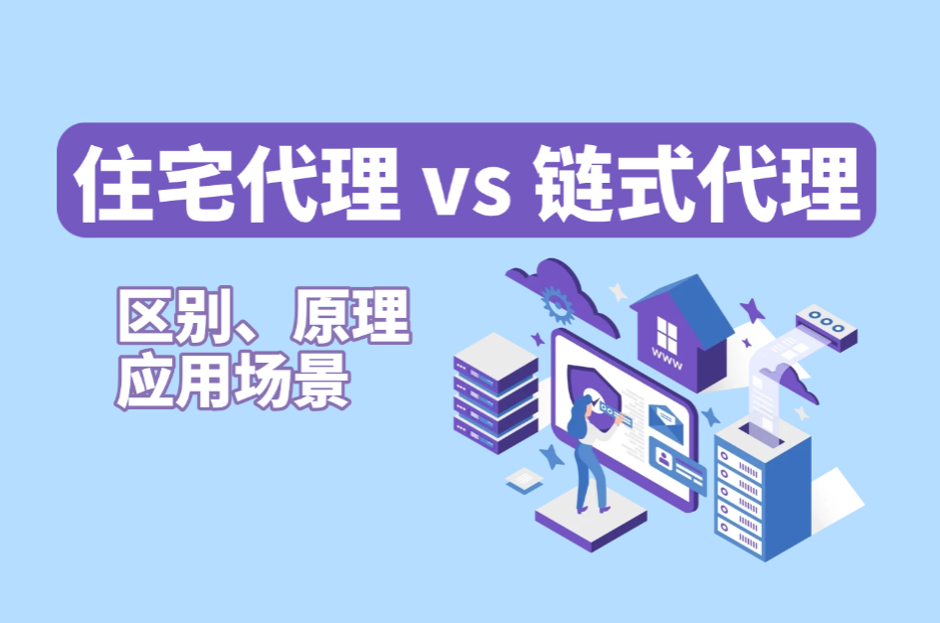

一、什么是住宅代理（Residential Proxy）＆链式代理（Proxy Chain）

1. 住宅代理（Residential Proxy）
住宅代理指的是来自真实家庭宽带网络的IP地址，通常具备以下特点：
- IP来源真实（ISP分配）
- 更接近普通用户行为
- 风控信任度更高
- 可分为：静态住宅IP / 动态住宅IP
在实际网络结构中，它扮演的是“最终出口”。在很多对环境真实性要求较高的场景中，住宅代理更容易被纳入长期使用的网络方案中。

2. 链式代理（Proxy Chain）
链式代理并不是一种IP类型，它并不提供IP资源，而是一种代理连接方式。
可以理解为，本地请求并不是直接到达目标出口，而是通过一层或多层中转节点，最终再由某个代理IP对外访问目标网站。在这个过程中，链式代理解决的是“流量路径”的问题，而不是“IP是谁”的问题。

3. 核心对比表
上文主要介绍了住宅代理和链式代理的定义。如果用一个更直观的方式来看，两者的关系其实类似于“地址”和“路线”。住宅代理决定的是最终显示的地址，而链式代理决定的是从当前位置如何走到这个地址。从以下表格我们可以看到它们的核心概念区别。
对比维度 | 住宅代理 | 链式代理
核心定义 | IP资源类型 | 流量转发结构
所属层级 | 出口层 | 接入层
作用 | 提供访问IP | 组织访问路径
是否提供IP | 是 | 否
是否影响路径 | 否 | 是
使用重点 | IP质量、地区 | 连接方式、链路
正因为它们解决的问题完全不同，所以并不能简单地拿来对比优劣，而应该放在同一套网络结构中去理解。

二、住宅代理 vs 链式代理：核心区别对比
当把概念拆开之后，再来看两者的区别，其实会更容易理解。

1.本质不同
住宅代理的本质在于提供一个相对稳定、真实的出口IP，它更多关注的是IP本身的属性，例如来源、地区、纯净度以及是否适合长期使用。
而链式代理则关注的是连接路径，它决定了本地请求是否需要经过中转、链路是否稳定，以及整体访问过程是否可控。

2.作用层级不同
一个稳定、长期不变、地区一致的住宅IP，通常比多层中转更有价值。换句话说，住宅代理决定的是“你看起来像谁”，而链式代理决定的是“你怎么过去”，两者作用层级完全不同。
- 住宅代理决定最终对外展示的IP
- 链式代理决定中间经过哪些节点
在实际方案设计中，通常不会用“哪个更好”来比较，而是先确定出口资源，再考虑是否需要通过链式结构来优化接入方式。

3.IP质量 vs 网络路径
在实际使用中，很多人会把“代理好不好用”简单归结为速度或是否能访问成功，但从底层逻辑来看，静态住宅代理重点在于IP本身的可信度；而链式代理的核心在于链路质量与传输路径的可控性。因此，两者在关注重点上会呈现出明显差异：
住宅代理关注：
- IP纯净度
- ISP归属
- 地区真实性
链式代理关注：
- 延迟
- 稳定性
- 路由结构

4.误区
很多初学者容易把“链式代理层数多”误解为“更安全”，但从实际网络结构来看，这种理解并不准确。链路越复杂，并不意味着匿名性或安全性一定高。在一些情况下，过多的中转节点还可能增加异常特征，从而影响整体稳定性。因此，把链式代理等同于“安全增强”本身就是一个常见误区。


三、住宅代理和链式代理的“联系”
虽然住宅代理和链式代理在概念上完全不同，但在实际应用中，它们往往是组合出现的。原因很简单，一套完整的网络方案，本来就需要同时解决出口和接入两个问题。
如果只有出口而没有合理的接入路径，那么在本地环境中可能无法稳定使用；反过来，如果只有链式结构而没有高质量的出口IP，那么最终效果也难以满足需求。
以下是常见组合结构：

方式一：本地 → 中转 → 住宅代理 → 目标网站
适用于：
- 本地网络不稳定
- 需要统一接入入口

方式二：指纹浏览器 → 链式代理 → 静态住宅IP
适用于：
- 多账号环境隔离
- 跨境电商 / 社媒矩阵

方式三：服务器 → 多跳代理 → 住宅IP
适用于：
- 爬虫 / AI自动化
- 大规模请求调度
两者的关系并不是替代，而是互补。住宅代理提供稳定出口，链式代理优化接入路径，组合之后才是一套更完整、可用的网络环境。

四、多场景下如何选择住宅代理和链式代理
当把概念和关系理清之后，再来看不同场景下的选择，就会更有针对性。

1.跨境电商 / 多账号运营
重点需求：
- 防关联
- 长期稳定
- 地区一致
建议：
- 使用静态住宅代理
- 可搭配简单链式代理（统一接入）
如果你使用类似IPFoxy静态住宅代理这类产品，本质就是在构建“固定出口网络”，更适合账号长期运营。

2.AI自动化 / 爬虫
重点需求：
- 并发能力
- IP切换
- 抗封禁
建议：
- 动态住宅代理
- 链式代理用于调度
这里链式代理更多是调度层，而不是核心。

3.社媒营销 / 广告投放
重点需求：
- 环境真实性
- 行为一致性
- 稳定登录
建议：
- 静态住宅IP搭配 指纹浏览器
- 可选择轻量链式代理

五、稳定环境的关键
在长期使用中，住宅代理只是其中一环，而真正影响稳定性的往往是整体环境是否保持一致，也就是：
- IP是否固定
- DNS是否一致
- 浏览器指纹
- 登录行为
- 网络链路是否变化
这也是为什么在一些成熟的网络方案中，不会单独讨论某一种代理类型，而是强调“固定出口网络”的概念。也就是说，选择一个稳定的IP代理作为基础的同时，还需要确保接入路径清晰、链路稳定，并且整体环境可以被重复验证和维护。在这个前提下，像IPFoxy这类提供稳定住宅IP资源的服务，更适合被放在“长期出口资源”这一层来理解，而不是被当成一次性工具使用。

六、FAQ

Q1：链式代理是不是更安全？
不是。安全性取决于IP质量，而不是链条长度。

Q2：住宅代理必须配链式代理吗？
不一定。但在复杂环境中，链式代理可以优化接入体验。

Q3：为什么很多代理服务“自带链式结构”？
因为厂商已经帮你封装好了中转逻辑，你看到的只是最终入口。

七、总结
整体来看，住宅代理与链式代理之所以容易被混淆，是因为它们总是同时出现，但它们解决的问题完全不同。住宅代理负责的是最终出口，也就是“你是谁”，而链式代理负责的是接入路径，也就是“你怎么到达这个出口”。
当把这两层关系理清之后，再去看具体的代理参数或产品形式，就不会再停留在表面，而是能够理解背后的结构逻辑。真正稳定、可持续的网络环境，并不是依赖某一种工具，而是建立在出口资源、接入路径以及整体环境连续性三者协调之上的。

